HAVI SZAKMAI BESZÁMOLÓ SZEMÉLYI JELLEGŰ KIFIZETÉSEKHEZ

Projekt azonosítója és címe: EFOP-3.6.3-VEKOP-16-2017-00002
Integrált kutatói utánpótlás-képzési program az informatika és számítástudomány diszciplináris területein
Név | Noszály Csaba | Beszámolási időszak | 2019.06.01-2019.06.30.
Projektben betöltött szerep | témavezető (Uzonyi Noémi)

Az elvégzett tevékenységek összefoglalása
Az említett NetworkX csomag használatát tanultuk meg.
A label propagation módszer implementálásához részben felhasználtuk az általam Julia-ban írt megvalósítást. Megvizsgáltuk még a törvény megjelenését idősorok esetén is.
A programok részben megtalálhatók a https://github.com/czylabsonasa/taylorlab helyen.

Csatolt mellékletek felsorolása
A szakmai teljesítést igazoló dokumentumok listája (számszerűsített, tárgyiasult eredmény)

Debrecen, 2019. év 06. hónap 30. nap

………………………………………
Többletfeladatot végző/megbízott aláírása

A teljesítést igazolom:
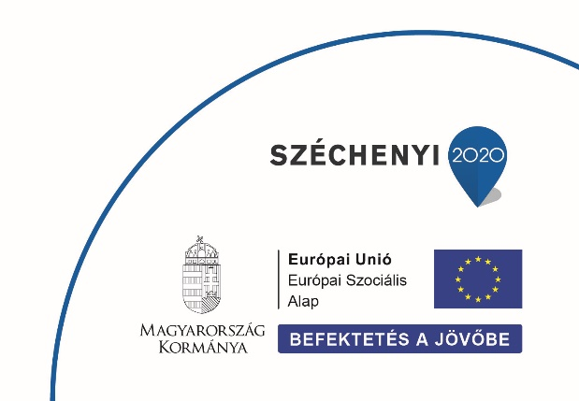

………………………………………
Prof. Dr. Fazekas István
Szakmai vezető

